**Тема 28. Культура 1-й половины 19 века**

1. 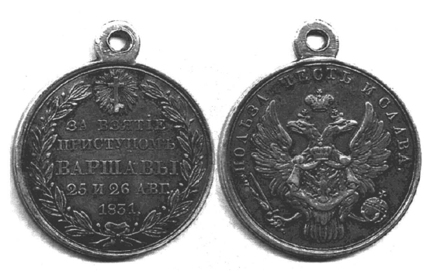Какие суждения о данной медали являются верными? Выберите два суждения из пяти предложенных.
   1. Участниками событий, в память о которых учреждена данная медаль, был А. В. Суворов
   2. Упоминаемый на медали город вошел в состав Российской империи по решению Венского конгресса.
   3. Символ Российского государства, изображенный на медали, впервые появился в 18 в.
   4. Следствием событий, в память о которых учреждена данная медаль, стало дарование конституции Царству Польскому.
   5. Современниками событий, в память о которых была учреждена данная медаль, была А. С. Пушкин и М. Ю. Лермонтов.
2. 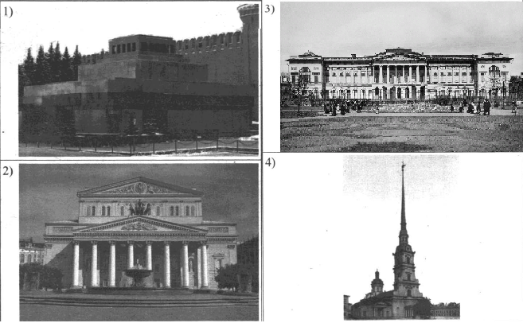Какие из архитектурных памятников, представленных ниже, были построены в том же веке, в котором была учреждена данная медаль? В ответ запишите две цифры, под которыми указаны эти архитектурные памятники
3. 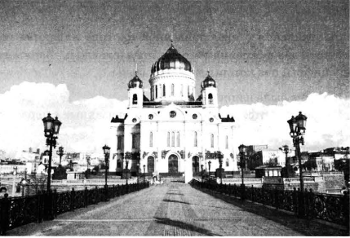Какие суждения о храме, изображенном на фотографии, являются верными? Выберите два суждения из пяти предложенных.
   1. Храм построен в память о победе в Отечественной войне 1812 г.
   2. Архитектором Храма является Б. Ф. Растрелли.
   3. Храм стоит на Невском проспекте в Петербурге.
   4. Храм сооружался при трех императорах, в советское время был разрушен, а в конце 20 в. воссоздан.
   5. Храм построен по образцу Успенского собора во Владимире.
4. 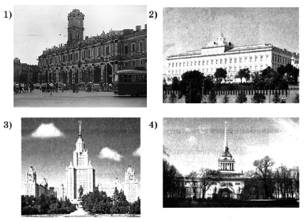Какие из архитектурных сооружений, представленных ниже, были воздвигнуты архитектором, создавшим этот храм? Выберите два сооружения.
5. 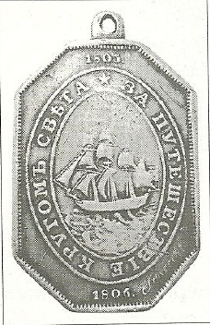Какие суждения об изображенной памятной медали являются верными? Выберите два суждения из пяти предложенных.
   1. Медаль посвящена экспедиции, участником которой был Ю. Ф. Лисянский
   2. Экспедиция была совершена на шлюпах "Надежда" и "Мирный".
   3. Задачей экспедиции, которой посвящена медаль, были поиски Южного материка (Антарктиды).
   4. Экспедиция, отмеченная медалью, исследовала множество островов Тихого океана
   5. В результате плавания, которому посвящена медаль, возникли первые российские поседения на Аляске
6. 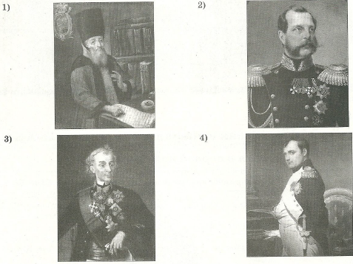На каком из портретов изображен современник события, в честь которого была выпущена медаль, представленная выше?
7. 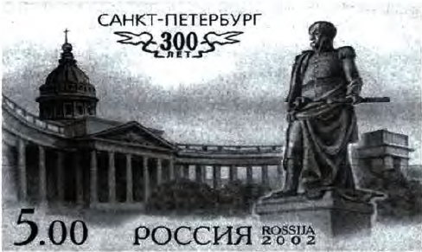Какие суждения, относящиеся к изображению, являются верными? Выберите два суждения из пяти предложенных.

* 1. Это памятник М.И. Кутузову рядом с Исаакиевским собором.
  2. Герой участвовал в качестве командующего в Заграничных походах русской армии 1813-1814 и 1815 гг.
  3. Это памятник М.Б. Барклаю де Толли рядом с Казанским собором.
  4. За заслуги перед Отечеством в 1812 г. герою был тул князя Смоленского.
  5. Архитектор памятника — П.К. Клодт.

1. Какие из представленных ниже памятников, посвящённых Отечественной войне 1812 года, находятся в том же городе, что и памятник, изображённый на рисунке в предыдущем задании? Выберите два памятника из четырех предложенных.

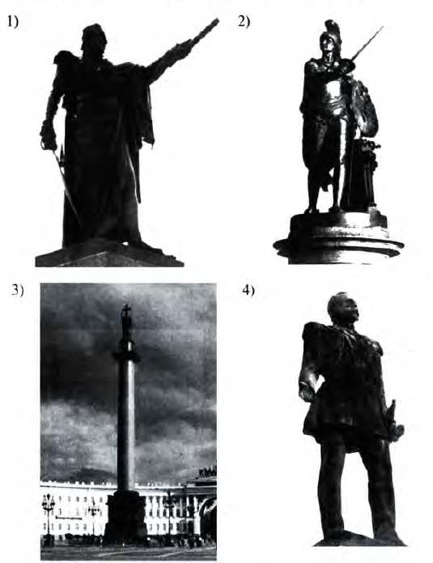

1. Какие особенности системы образования и просвещения характерны для правления Николая I? Выберите три особенности из шести предложенных.
   1. Университеты обладали значительной автономией.
   2. Права университетов были значительно урезаны.
   3. Замкнутый сословный характер системы образования.
   4. Высшее образование было доступно для людей недворянского происхождения.
   5. Отсутствие жесткого контроля за образованием.
   6. Жесткий контроль за образованием.
2. 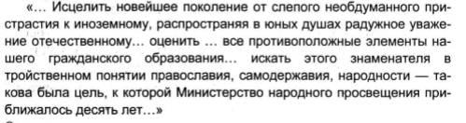Прочтите отрывок из доклада, составленного в XIX в., и назовите фамилию министра народного просвещения, поставившего этот доклад.
3. 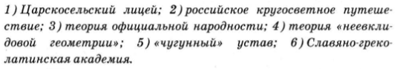Ниже приведен перечень терминов и названий. Все они, за ис­ключением одного, появились в культуре и истории России в пер­вой половине XIX  в. Запишите цифру, под которой он записан.
4. 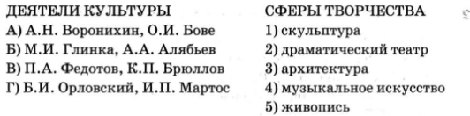Установите соответствие между деятелями культуры и сферами их творчества.
5. 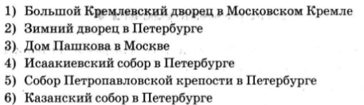Какие три архитектурных сооружения из перечисленных отно­сятся к первой половине XIX в.?
6. 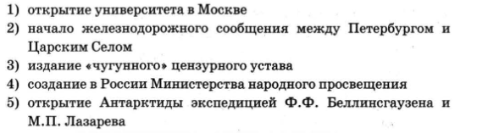Расположите в хронологической последовательности историче­ские события.
7. 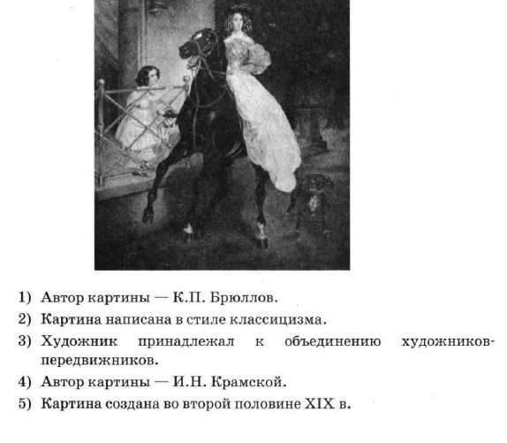Какие суждения о данной картине являются верными?
8. 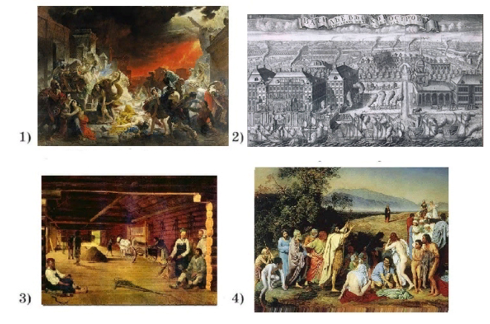Укажите номер картины, которая принадлежит перу того же художника, что и картина из предыдущего задания.
9. 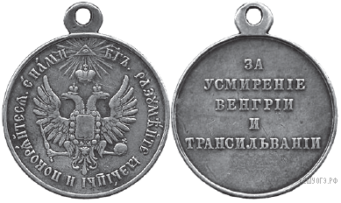В годы правления какого императора произошли события, которым посвящена медаль?
10. Укажите стиль, в котором сооружён данный памятник архитектуры.

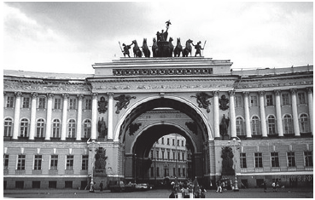

1)  барокко

2)  ампир

3)  модерн

4)  конструктивизм

1. 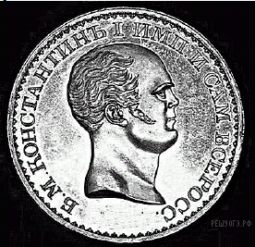Укажите год, когда была выпущена данная монета.

1)  1796 г.

2)  1801 г.

3)  1825 г.

4)  1855 г.

1. Монета посвящена памяти выдающегося русского

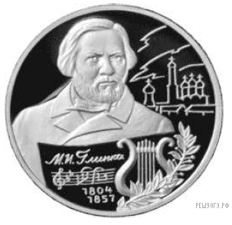

1)  композитора

2)  скульптора

3)  живописца

4)  поэта

1. Изображённое на монете архитектурное сооружение построено в стиле

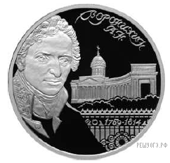

1)  ампир

2)  барокко

3)  готика

4)  модерн

1. 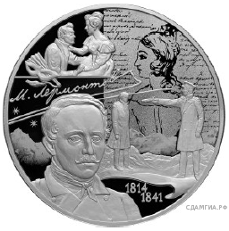Какое событие произошло при жизни деятеля культуры, которому посвящена данная монета?

1)  начало Крымской войны

2)  подавление российскими войсками революции в Венгрии

3)  создание III отделения императорской канцелярии

4)  открытие железной дороги Санкт-Петербург  — Москва

1. 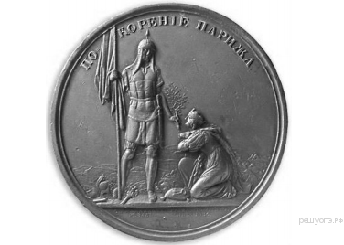Укажите год, в память о событиях которого в России была выпущена данная медаль.

1)  1805 г.

2)  1807 г.

3)  1814 г.

4)  1856 г

1. Какие из приведённых памятников культуры были созданы в XIX в.? Выберите два памятника культуры и запишите в таблицу цифры, под которыми они указаны.

1)  «Житие протопопа Аввакума…»

2)  Трагедия «Димитрий Самозванец»

3)  Пьеса «Ревизор»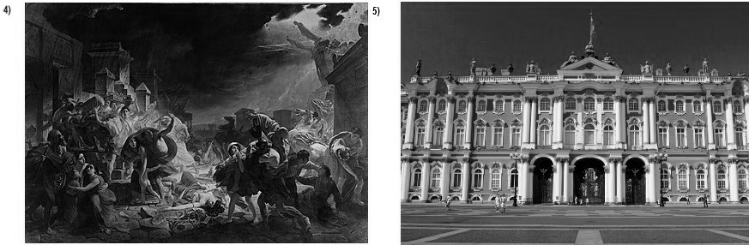

1. Создателем какого из приведённых памятников культуры является Франческо Растрелли? Укажите порядковый номер этого памятника культуры.

1. Какие из приведённых памятников культуры были созданы в XIX в.? Выберите два памятника культуры и запишите в таблицу цифры, под которыми они указаны.

1)  Ода «Фелица»

2)  «Хожение за три моря»

3)  Комедия «Недоросль»

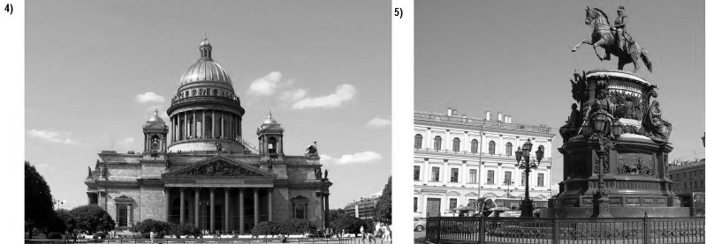

1. Создателем какого из приведённых памятников культуры является Г. Р. Державин? Укажите порядковый номер этого памятника культуры.
2. Какие из приведённых памятников культуры были созданы в XIX в.? Выберите два памятника культуры и запишите в таблицу цифры, под которыми они указаны.

1)  «Слово о Меркурии Смоленском»

2)  Роман «Преступление и наказание»

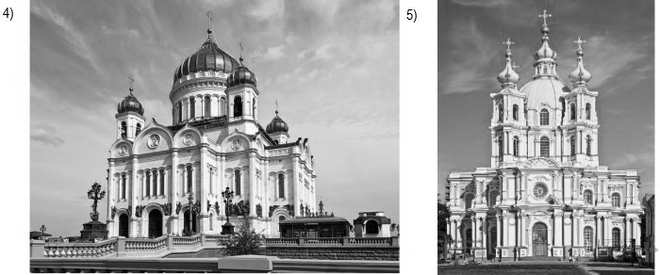3)  «Ода на день восшествия на Всероссийский престол Её Величества Государыни Императрицы Елисаветы Петровны»

1. Создателем какого из приведённых памятников культуры является Константин Андреевич Тон? Укажите порядковый номер этого памятника культуры.